«Аптаах хонуу устун айан» оскуола иннинээҕи саастаах оҕону сайыннарар элбэх соруктаах, араастаан туттуллар остуол оонньуутун хонуута.
Оҕо олоҕун сүрүн ис хоһооно – оонньуу. Кини оонньуу нөҥүө олоххо тугу көрбүтүн-билбитин, туохха тардыһарын, сөбүлүүрүн, туохха үөрэммитин көрдөрөр. Уонна сүрүнэ, оҕо оонньуу сылдьан олус элбэххэ үөрэнэр. Оонньууну сөпкө тэрийдэххэ, оҕону чэпчэкитик элбэххэ үөрэтиэххэ, сөпкө иитиэххэ, сайыннарыахха сөп.
Дэлэҕэ даҕаны, сайыннарыылаах оонньуулары тэниппит биллиилээх педагог Борис Павлович Никитин «Оҕону төһөнөн эрдэ өй, остуол оонньуутугар угуйаҕын да, кини соччонон сытыы, имигэс өйдөөх, билбитин сатаан олоххо туһанар, инникитин өтө көрөр кыахтаах дьиҥнээх үрдүк интеллектаах киһи буола улаатар» диэн бэлиэтиэ дуо.
«Аптаах хонуу устун айан» остуол оонньуутун хонуута - «Сайдыс» сайыннарыылаах оонньуу-дьарыктарбар үгүстүк туттар бэйэм оҥорбут материалым:
- Фетр, сукуна материаллартан тигиллибит хонуу.
- Алта өрүттэригэр бииртэн алтаҕа дылы точкалардаах сымнаҕас кубик.
- Алта фишка.
Бу оонньуу хонуутунан бүтүн биир оонньуу-дьарыгы ыытабын.
Оонньуу сыала - соруга күннээҕи дьарык соруктарыгар, оҕолор саастарыгар, сайдыыларыгар сөп түбэһэн уларыйар, араастаан дьүөрэлэнэр:
- Оҕо уйулҕатын сайыннарыы (психическай процесстар, бодоруһуу, сыһыан, тулуур..)
- Оҕо тылын, саҥарар, истэр, кэпсэтэр дьоҕурун сайыннарыы.
- Тулалыыр эйгэттэн билиини биэрии.
- Толкуйдуур-тобулар дьоҕуру сайыннарыы (ахсаан, логика).
- Айар, оҥорор дьоҕуру сайыннарыы.
«Аптаах хонуу устун айан» «ходилка» оонньуу быһыытынан оонньонор.
Кыра бөлөҕүнэн уонна биирдиилээн да дьарыгырыыга, үксүгэр түмүктүүр дьарыкка туттуллар.
Оонньууга түөрдүттэн сэттэтигэр дылы саастаах оҕолор 2-6 буолан оонньуохтарын сөп.
Оонньуу сүрүн быраабылалара:
- Оҕолор считалканан уочараттарын быһаарсаллар. Кубигы быраҕан, хас точка түспүтүнэн хааман биир дьиэттэн иккис дьиэҕэ тиийэллэр. Бастакы тиийбит оҕо кыайар.
- О5о фишката «үрүмэччигэ» түбэстэҕинэ иннин диэки, «кымырдаҕаска» түбэстэҕинэ төттөрү стрелка устун барар; «оо5уй о5уска» түбэстэҕинэ биир хаамыыны көтүтэр.
- «Хомурдуоска» түбэспит оҕо, көрбөккө эрэ талан ылан, оонньуу сорудаҕын со5ото5ун, эбэтэр оҕолордуун бары толороллор.
Оонньуу хонуутугар түөрт «хомурдуос» баар, онно хас биирдиитигэр күннээҕи дьарык соруктарынан оонньуу- сорудахтар хас да варианынан бэлэмнэнэллэр.
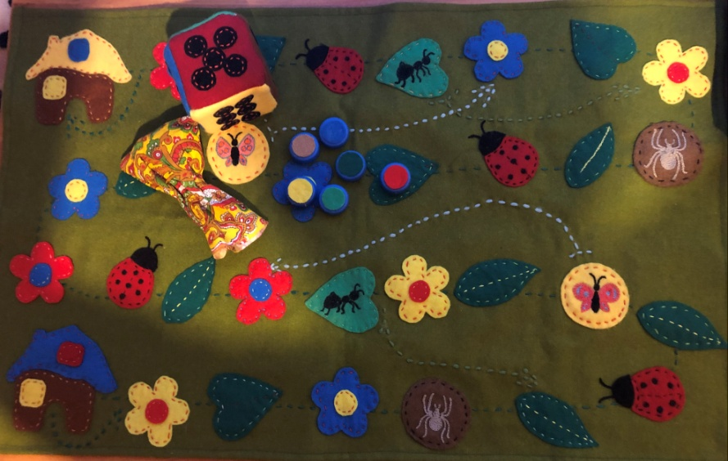
Бу оонньуулар уйулҕа, тыл сайдыытын, ахсаан, тулалыыр эйгэни кытта билиһиннэрии дьарыктарыгар, иллэҥ кэмҥэ, биирдиилээн үлэҕэ туспа туттуллуохтарын син. Оонньууга туттуллар материал байытыллан, саҥардыллан, уларыйан иһэр.
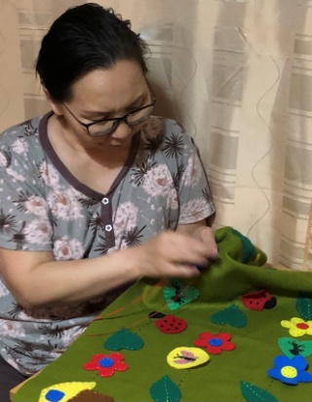

Оҕо тылын, саҥарар, истэр, кэпсэтэр дьоҕурун сайыннарар оонньуулары «Аптаах хонуу устун айан» оонньууга маннык туһаныахха сөп:
(5-6 саастаах оҕолор оонньууларынан холобур)
Оонньуу соруктара:
- Дор5ооннору сөпкө истии, чуолкайдык саҥарыы. Уһун, кылгас аһаҕас дорҕооннору таба туһаныы.
- Тылга чопчу дорҕоон, хас да тылга наадалаах дорҕоон баарын-суоҕун өйдөөн истии, быһаарыы.
- Тылы сүһүөхтэринэн араарыы, сүһүөхтэри ааҕыы.
- Бэриллибит тыллары туттан, кэҥэтэн, чопчу ахсааннаах тыллаах этии толкуйдааһын. Этиигэ тыл турар миэстэтин быһаарыы.
- Оонньуу нөҥүө оҕо толлубакка эппиэттэһэр, үлэлэһэр, кэпсиир-кэпсэтэр сатабылын сайыннарыы.
Бастакы «хомурдуос» оонньуулара (артикуляционнай гимнастика):
- «Көрдөөх сиэркилэ» - оҕо карточканы ылан ойуутун көрөн үтүгүннэрэр.
- «Тугу көрдөрөбүнүй, таай эрэ» - оҕо карточканы кистээн туран уруһуйдаммыт ойуулартан биири көрдөрөр, оҕолор таайаллар уонна бары бииргэ үтүктэн оҥороллор.
- «Туох сыыһа киирбитий?» - оҕолор карточканы көрөн туох сыыһа киирбитин быһаараллар. Сөпкө таайдахтарына бары бииргэ гимнастиканы оҥороллор. (Холобур: куоска, ат, хачыал, индюктар, слон)
Иккис «хомурдуос» оонньуулара (дорҕооннорго үлэ):
- «Доҕордуулар» - бүтэй дорҕоону кытта аһаҕас дорҕооннору «сиэттиһиннэрии» - оҕо букваны талан ылар, дорҕоону иитээччи көмөтүнэн ааттыыр уонна аһаҕас дорҕооннору кытта ситимнээн иитээччи кэнниттэн хатыылыыллар. (са-со-су-си-сү-сэ-сы-сө; ас-ос-ус-ис-үс-эс-ыс-өс; са-са-са, со-со-со, ас-ас-ас, ос-ос-ос… )
- «Тулалыыр тыас-уус» - оҕо хартыынаны талан ылар уонна онно уруһуйдаммыт үөн, кыыл, мал тыаһын-ууһун үтүктэн дорҕоон таһаараллар (холобур: тигээйи – ззззз, ыҥырыа – жжжж, тыал – шшшш...)
Үһүс «хомурдуос» оонньуулара (тылга үлэ) :
- «Бу тыллары ханнык дорҕоон ситимниирий?» - оҕо карточканы талан ылан көрөр, уруһуйдары ааттаталыыр уонна барыларыгар ханнык дорҕоон иһиллэрин таба таайан ааттыыллар. (холобур: баҕа – саҕа – ыаҕайа – балаҕан – Ҕ дорҕоон)
- «Дьикти уларыйыы» - оҕо хартыынаны ылан ааттыыр, онтон аһаҕас дорҕоону кылгатан, эбэтэр уһатан атын тылы таһаарар. (ат-аат, ыт- ыыт, кус-куус, мас-маас, хаас-хас, кыыс – кыс, үүс – үс...)
- «Сүһүөх лотота» - лото сирэйигэр 3 – биир сүһүөхтээх, 3 – икки сүһүөхтээх, 3 – үс сүһүөхтээх тоҕус ойуу баар, үстүү 1, 2, 3 сыыппаралаах фишкалар бааллар. Оҕолор тыл хас сүһүөхтээҕинэн сөп түбэһэр сыыппаралаах фишканан сабан иһэллэр.
Төрдүс «хомурдуос» оонньуулара (этии, кэпсээн) :
- «Хартыынаны тилиннэр» - оҕо карточкаҕа ойууламмыт хартыынаны ааттыыр уонна ыйытыы көмөтүнэн туохтууру, эбэтэр даҕааһыны эбии этэн этии оҥорор. (саһыл – хара саһыл – саһыл сүүрэр- хара саһыл сүүрэр – хара саһыл түргэнник сүүрэр...)
- «Тыллар уонна сыыппаралар» -
- оҕолор иитээччи ыйытыыларыгар эппиэттээн сыыппаралары көрдөрөллөр (Хас тыллаах этиини эттим? Саһыл диэн тыл этиигэ хаһыс турарый?...)
- оҕолор иитээччи көрдөрбүт сыыппаратынан тыллары булаллар (Этии 1, 2, 3 тылын эт. 2, 3, 4 тыллаах этиини толкуйдаан эт...)
Сыһыарыы
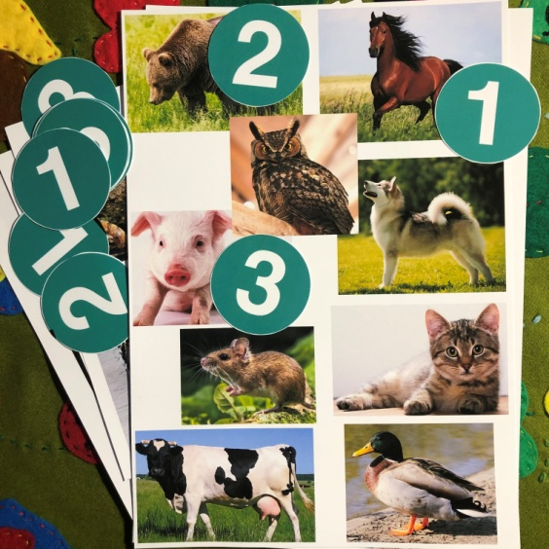
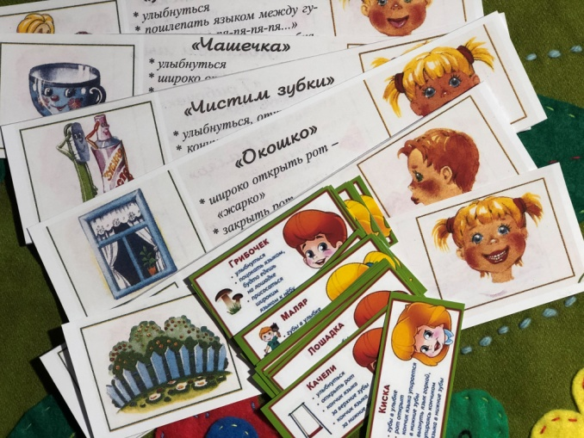
«Тугу көрдөрөбүнүй, таай эрэ» «Сүһүөх лотота»

«Бу тыллары ханнык дорҕоон ситимниирий?»
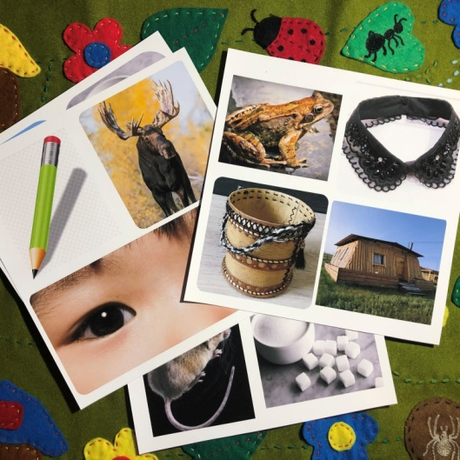
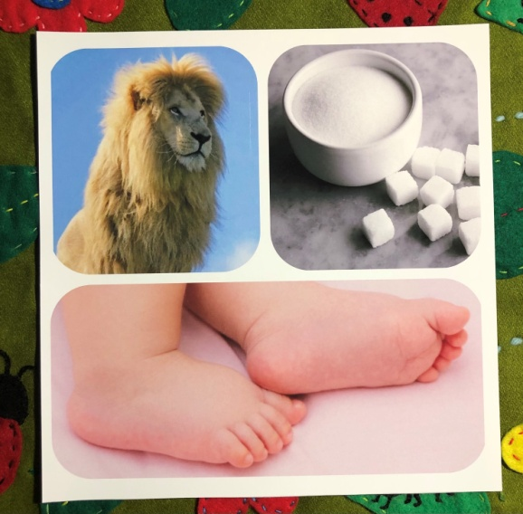
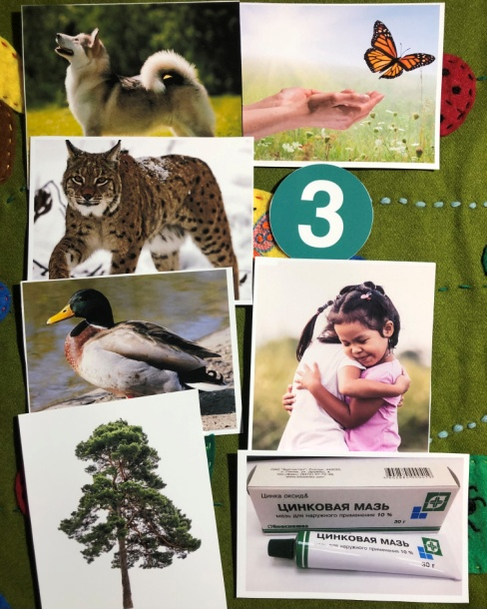
«Дьикти уларыйыы»

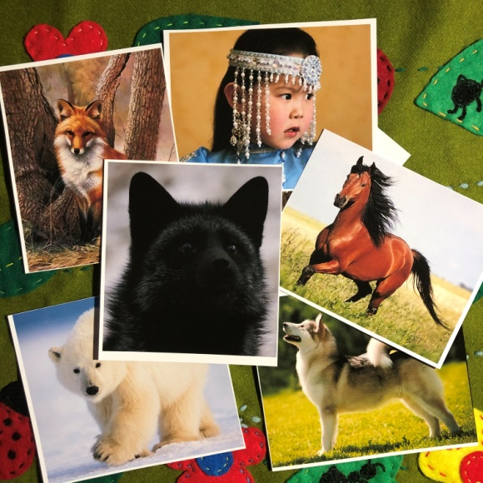
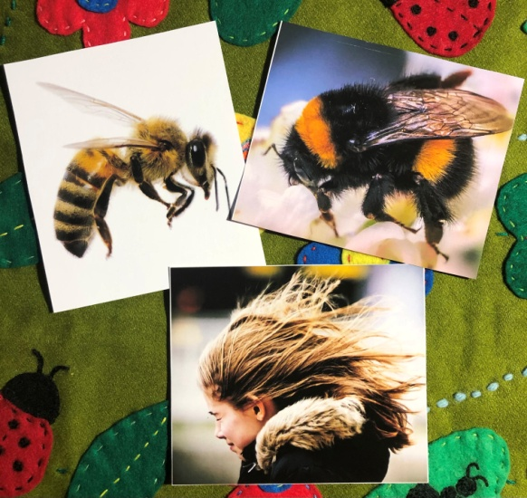
«Хартыынаны тилиннэр» «Тулалыыр тыас-уус»

